Отчёт по 5 этапу индивидуального проекта

Дисциплина: Операционные системы

Горпинич Елена Михайловна

Содержание

Цель работы 1

Выполнение этапа №5 2

Вывод 5

# Цель работы

Добавить к сайту записи о персональных проектах и два поста (по прошедшей неделе и по теме: “Языки научного программирования”)

# Выполнение этапа №5

1. Заходим /Users/elenagorpinich/work/blog/content/project/example и открываем файл в который добавим информацию о проектах (рис.[1]) 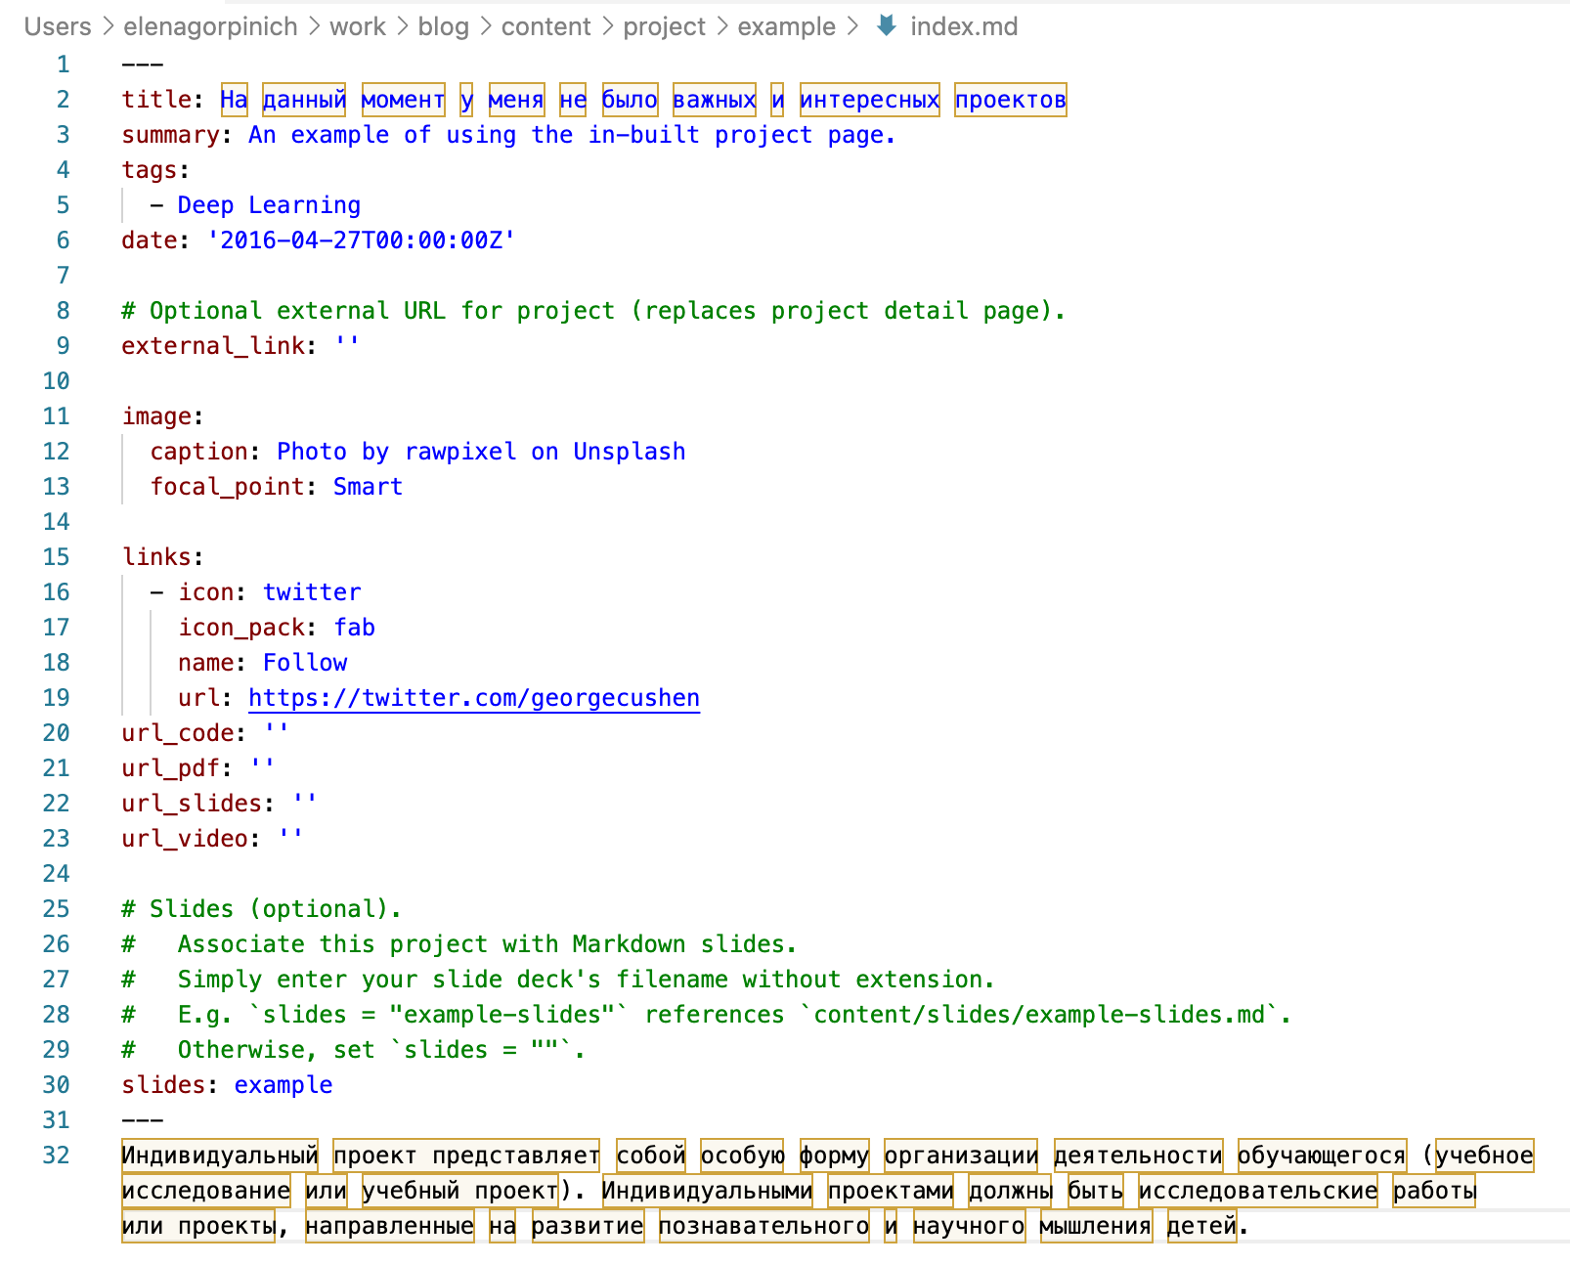
2. Cоздаём два файла для наших постов. Пишем команду hugo new post/ [имя файла].md. Она создает файл в формате Markdown, в который мы добавляем наш пост. (рис.[2-4]) 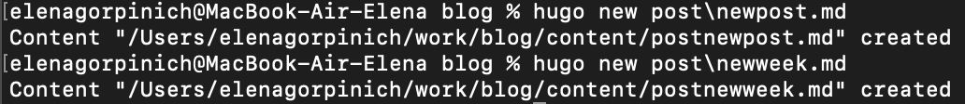 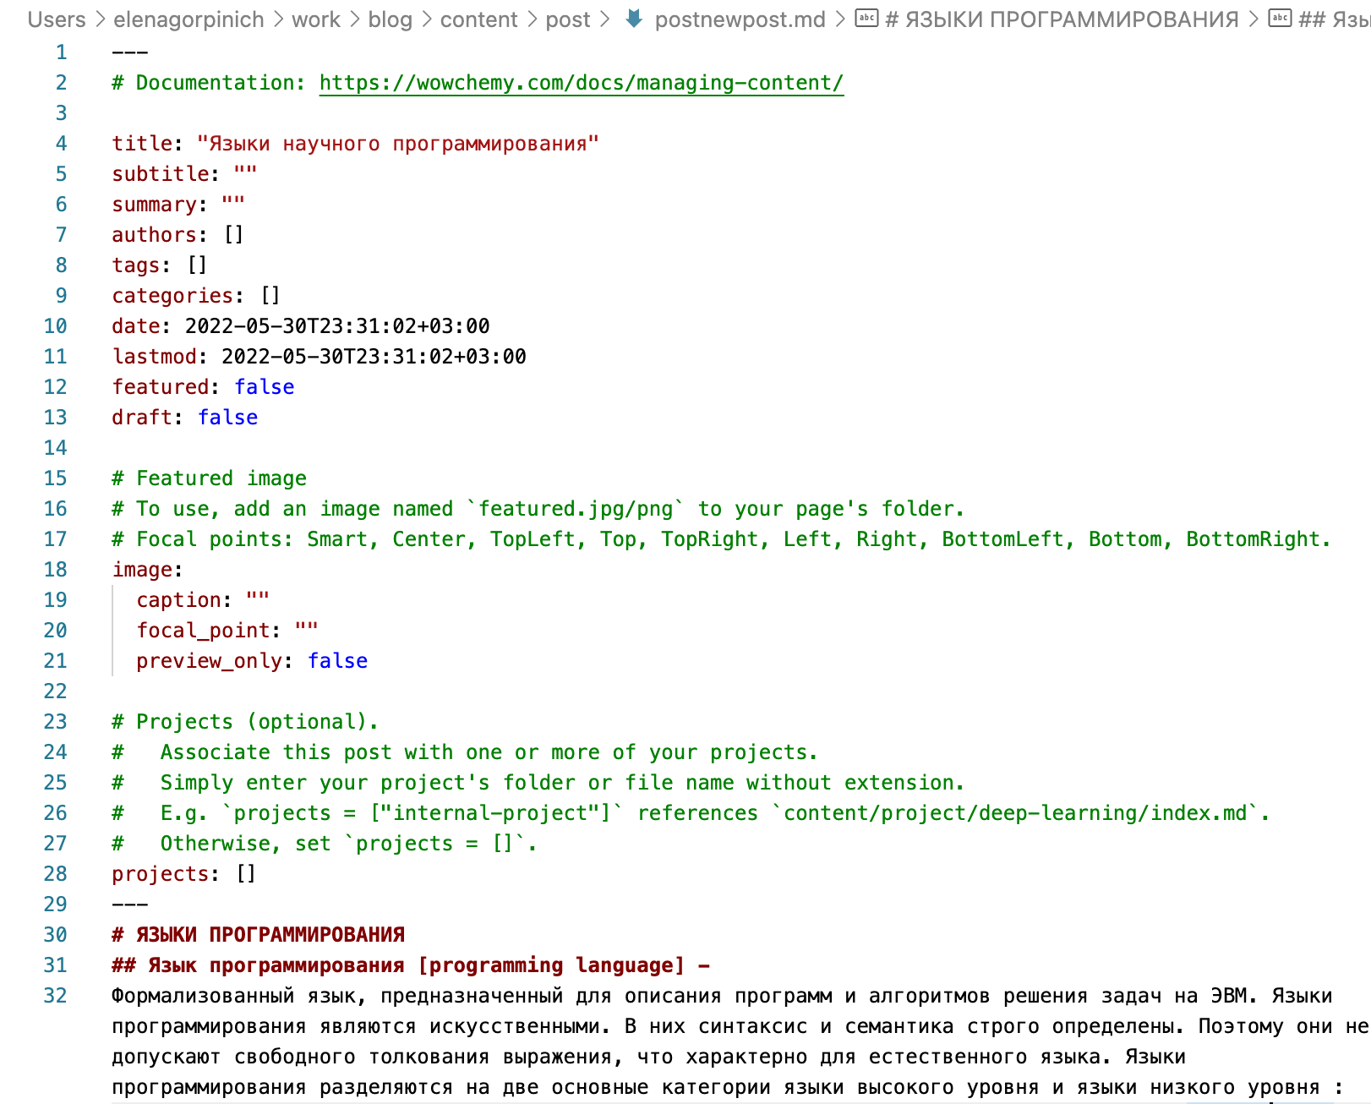 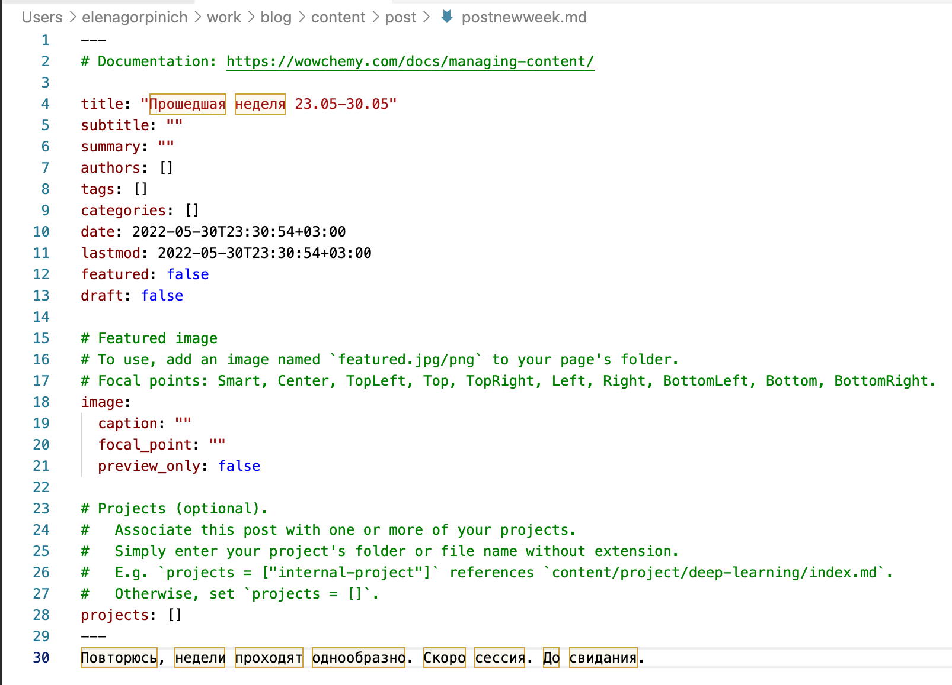
3. Запускаем hugo, заходим в каталог public, добавили файлы. Обновляем https://elenagorpinich.github.io/ и можем увидеть свои обновленные данные (рис.[5]) 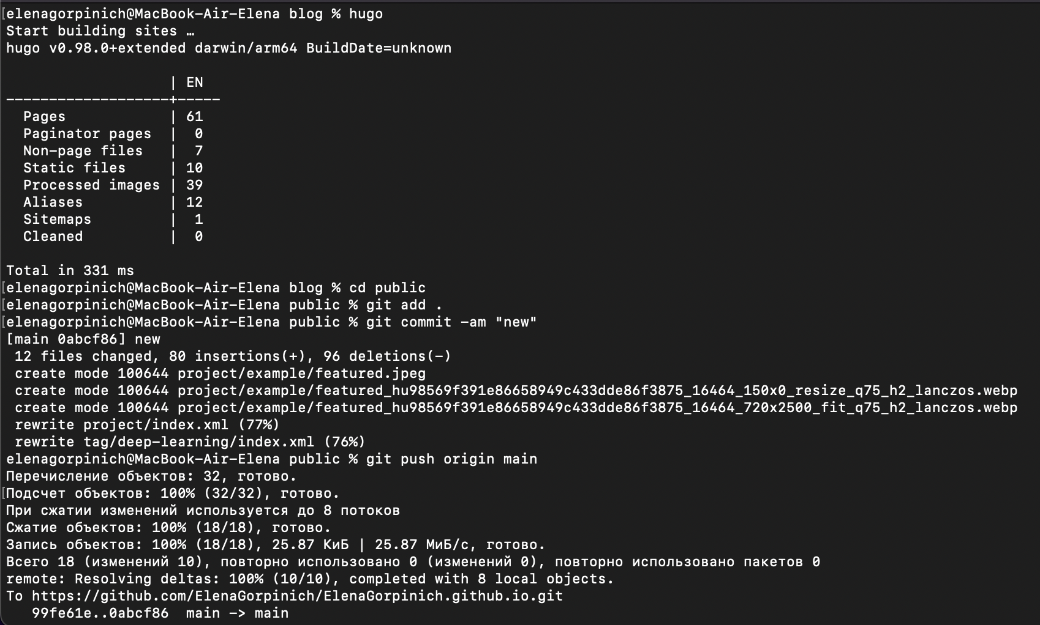
4. Зайдём на наш сайт и проверим изменения. (рис.[6-7]) 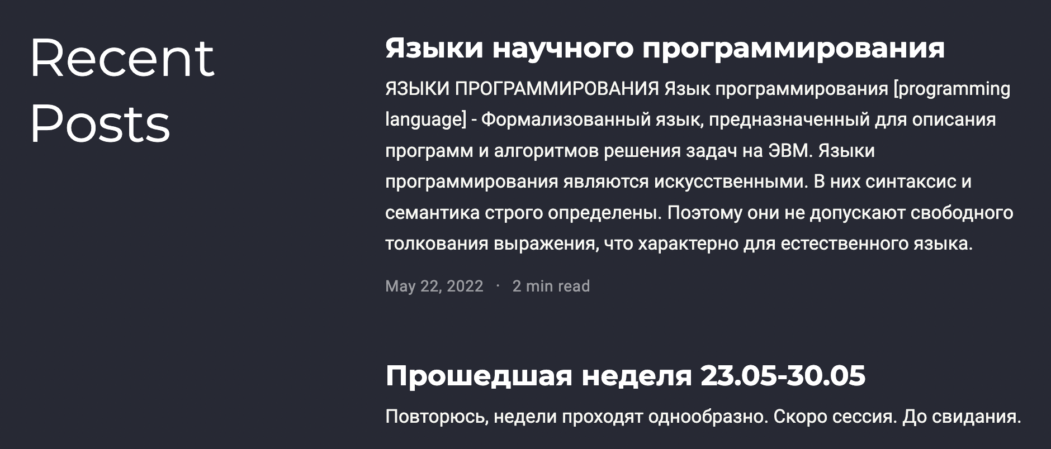 

# Вывод

Добавили к сайту записи о персональных проектах и два поста (по прошедшей неделе и по теме: “Языки научного программирования”)